**Дата**: 16 ноября 2020 года

**Группа**: 11М

**Тема**: ПЗ 2 – Построение алгоритма

**Задание**:

1. Открыть инструкционную карту [ПЗ 2 – Построение алгоритма](https://drive.google.com/file/d/197t4aMfUtw7RLtl3xmjFwSIMV018ounI/view?usp=sharing)
2. Выполнить предложенные задания
3. Сделать отчет по работе (письменно в тетради или в программе Word) [**Шаблон отчета**](https://docs.google.com/document/d/1INvpqUu3O6jZJLf05_ljafbu_tat5ZI0mosoU2q_tQM/edit?usp=sharing)
4. **Скриншоты** вставить в сам отчет
5. Отчет подписать.
6. 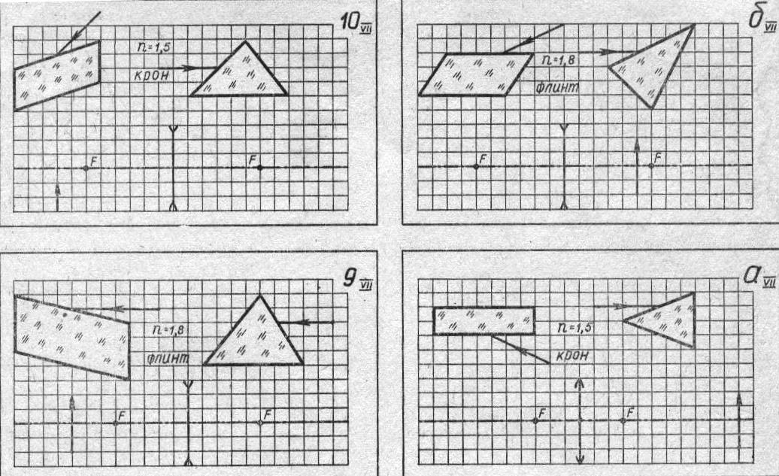Выполненное задание выслать для проверки на адрес эл.почты [korepanova_nv@mail.ru](mailto:korepanova_nv@mail.ru). **Тему письма выполнить по образцу: Фамилиягруппа_дата проведния пары**

*Примечание: Если в отчете будет отсутствовать один из элементов (скриншот или отчет), работа проверяться не будет*